Město Police nad Metují

OZNÁMENÍ

o označování hrobových

míst čísly

oznamuje nájemcům hrobových míst, že v souladu se zákonem o pohřebnictví č. 256/2001 Sb. a řádem pohřebiště bude od 8. dubna 2020 probíhat označování hrobových míst čísly

Všechna hrobová místa na městském hřbitově v Polici nad Metují budou označena kovovým štítkem s číslem hrobu, které odpovídá číslům v nájemních smlouvách.
Kovové štítky se budou upevňovat lepením přímo na hrobový objekt, čímž odpadá riziko případného odcizení nebo poškození, např. při sekání trávy. Při rušení nebo opravě hrobu vyžadující sejmutí štítku žádáme nájemce o jeho odevzdání na městský úřad.
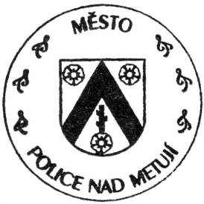
V Polici nad Metují, dne: 08.04.2020

Dagmar Hambálková

evidence hrobových míst, matrikářka

Další informace: Dagmar Hambálková, Město Police nad Metují,

Masarykovo náměstí čp. 98, kancelář matriky, tel: 491 509 990

Daniel Švorčík, správce hřbitova, tel: 606 870 270

